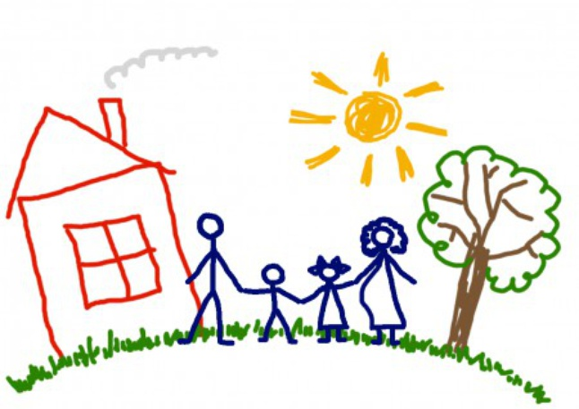


В этом выпуске:

- Скоро в школу! стр.2
- Профилактика нарушения осанки стр. 4
- Как сохранить зрение у школьника стр. 6
Информационный бюллетень
выпуск 3
Август 2014 года
Издается с 2014 г раз в квартал
( в электронном виде)

Государственное учреждение «Гомельский областной центр гигиены, эпидемиологии и общественного здоровья»
Современные дети испытывают в школе огромную нагрузку. Новые предметы, интенсивная школьная программа, внеклассные занятия, олимпиады, которые вводятся уже с 1 класса, все это может негативно сказаться на здоровье ребенка. Конечно, успеть хочется много, но для того, чтобы не было вреда от насыщенного дня, нужно и правильно выбрать нагрузку и придерживаться режима дня. Это, к сожалению, сложно, и так ответят многие родители. Особенно, если родители целый день на работе, а их школьник вместо того, чтобы делать уроки, сидит за компьютером или смотрит телевизор. Да и вторая смена в школе «выбивает» из графика, особенно 2 классы. Проявим настойчивость и терпение и организуем режим дня своему школьнику. Это важно!
И еще один аспект новой жизни для ребенка – школьная оценка. Психологи советуют не требовать от своего ребенка слишком многого. Совсем не обязательно, чтобы ваш ребенок получал в школе одни отличные оценки. Не нужно упрекать малыша, если он получит низкую оценку, иначе вы выработаете в нем комплекс неполноценности. Лучше похвалите школьника за его старания, даже за малейшие успехи. Ведь для родителей гораздо важнее иметь здорового ребенка, а не больного, закомплексованного отличника. Внушайте ребенку мысль, что количество баллов не является совершенным измерением его возможностей, и вы его любите, несмотря на его оценки в дневнике.
Для ребенка семья – это среда, в которой складываются условия его физического, психического, эмоционального и интеллектуального развития. Поэтому для успешной учебы школьников и сохранения их здоровья очень важно, чтобы все члены семьи были заинтересованы в занятиях спортом и физкультурой, чтобы престиж и мода на здоровье были основой жизни в семье.



Скоро в школу!

Начало занятий в школе — всегда стресс для организма ребенка, ведь школьнику приходится перестраиваться на рабочий лад после расслабленного летнего отдыха. Правильный режим дня школьника поможет ему избежать переутомления и обеспечит высокую работоспособность.
Что должен включать распорядок дня школьника?

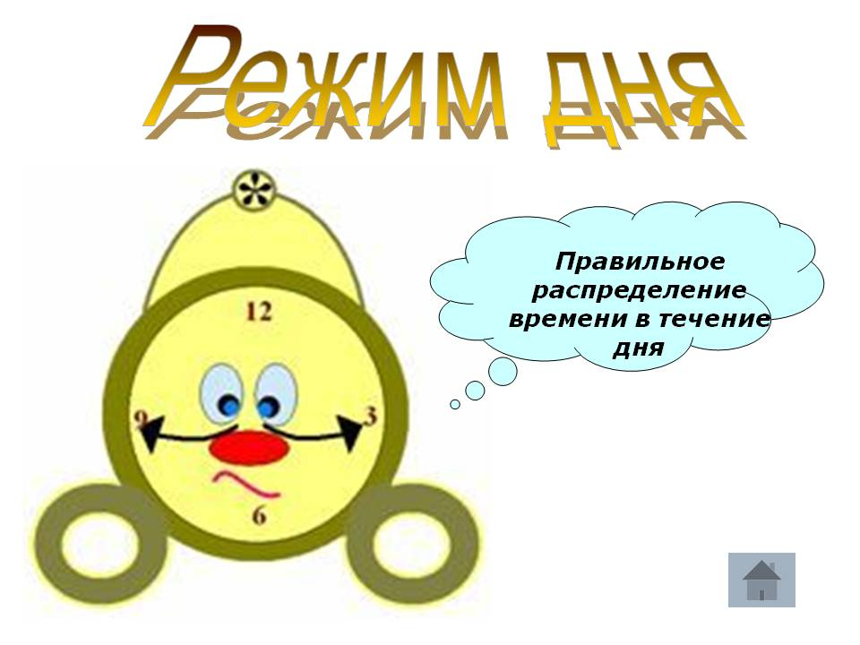
Основные элементы режима дня школьника — это:
- учеба (уроки в школе и выполнение домашнего задания дома);
- дополнительные занятия (кружки, секции и т. п.);
- активный отдых (желательно на свежем воздухе);
- свободное времяпрепровождение;
- еда и сон.

Очень важно, чтобы все эти элементы гармонично сочетались: ни один из них не должен «перевешивать». Конечно, учеба и внеклассные (внешкольные) занятия важны, но режим дня школьника обязательно должен предусматривать достаточно времени для отдыха. Также необходимо проследить, чтобы в распорядке дня были полноценные приемы пищи, причем не только обед и ужин, но и завтрак (его часто игнорируют, что совершенно неправильно).
Начать день лучше всего с утренней зарядки, она поможет проснуться и зарядить бодростью на целый день, а уже после нее можно переходить к водным процедурам. Перед выходом в школу обязательно нужно позавтракать, желательно чем-нибудь горячим.
По возвращении из школы ребенок обязательно должен пообедать и отдохнуть час-полтора. Причем желательно, чтобы это был отдых на свежем воздухе — никаких книг, телевизора, компьютера, видеоигр.
Отдохнув, можно приступать к выполнению домашнего задания. Оптимальным промежутком времени для усвоения информации считают период с 4 до 6 часов вечера. Если ребенок учится во вторую смену, домашнее задание он должен делать с утра, после завтрака, а не вечером после школы.
Желательно начинать с более легких заданий, постепенно переходя к более сложным. Каждые 30-40 минут нужно делать перерывы продолжительностью до 15 минут. Во время перерыва можно сделать легкую зарядку, выпить чай и т. п., а вот проводить его за компьютером не стоит.
Обычно выполнение домашнего задания занимает 1,5-2 часа у детей младшего школьного возраста, 2-3 часа у детей среднего школьного возраста и 3-4 часа у старшеклассников. Свободным временем перед сном школьник может распоряжаться по своему усмотрению, но все-таки родителям стоит проследить, чтобы он не слишком много времени проводил за компьютером или у телевизора. Также убедитесь, чтобы ребенок не засиживался допоздна и получал свои 8-10 часов сна (в зависимости от возраста).
Спать слишком долго нежелательно — это полностью сбивает режим дня, и в понедельник очень тяжело проснуться, как бы вы хорошо ни выспались на выходных. Никто не говорит, что в субботу и воскресенье нужно просыпаться так же рано, как и в рабочие дни, но и спать до полудня не надо.
В конце четверти и в период подготовки к экзаменам режим дня школьника нередко меняется, однако этого допускать нельзя. Ребенок должен заниматься днем, а не оттягивать учебу до вечера и потом до глубокой ночи сидеть над учебниками и тетрадками.
Режим дня ребенка обязательно должен учитывать его возраст и состояние здоровья: очень важно правильно распределить нагрузку, чтобы ребенок не страдал от переутомления. Поэтому, составляя распорядок дня школьника, желательно проконсультироваться с педиатром. Учтите, что для первоклассника нагрузка должна быть уменьшена, а время отдыха — увеличено: не менее 2,5 часов отдыха после школы, короткие перерывы через каждые 15-20 минут занятий, как минимум 10 часов сна.
Переход на школьный распорядок дня желательно начинать за пару недель до того, как ребенок пойдет в школу. Поэтому еще в августе нужно постепенно начинать переходить к упорядоченному ритму жизни.
В процессе чтения могло сложиться впечатление о невыполнимости предлагаемых рекомендаций. Это не так. Режим - понятие из взрослой жизни и знакомить с ним ребёнка необходимо как можно раньше. Нет лучше помощника в зарядке, чем рядом занимающийся папа. Невозможно оставить ребёнку обед и надеяться, что тот сам скушает его в срок. Каждый шаг рядом с ребёнком должен вначале совершаться кем-то из взрослых. Во-вторых: все правила распорядка должны соблюдаться вместе взятые. Невозможно поднять ребёнка на зарядку, если вечером он лёг в 23.30 после просмотра фильма ужасов. И третье: ничто так ни нарушает распорядок, как время, когда нечем заняться. До определённого возраста любящие родители, ложась спать, должны думать, всё ли они сделали для ребёнка сегодня и как организовать его завтра.
Уважаемые родители!
Правильный режим дня школьника —
залог крепкого здоровья и правильного развития, высокой продуктивности и хорошей успеваемости.

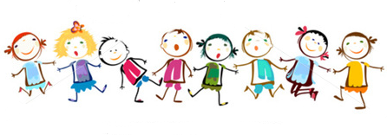
ПРОФИЛАКТИКА НАРУШЕНИЙ ОСАНКИ

В дошкольном и школьном возрасте осанка у детей еще неустойчива, с возрастом она продолжает формироваться и приобретает индивидуальные особенности. Эти особенности определяются множеством факторов: ростом, массой тела, пропорциями туловища и конечностей, наличием врожденных нарушении опорно-двигательного аппарата, особенностями обмена веществ. На осанку негативно влияют неполноценное питание, общее неудовлетворительное состояние здоровья, загрязнение окружающей среды, хронические и острые заболевания, индивидуальные особенности характера и смена настроения. Но больше всего вредят позвоночнику ребенка плохое физическое развитие и невнимательное отношение родителей к формированию правильной осанки.
Проблемы начинаются с того момента, когда ребенку в первый раз скажут: «Не бегай! Сиди спокойно!» Для того чтобы мышцы развивались, они должны работать, тогда и функциональные изгибы позвоночника будут формироваться правильно, мышцы и связки будут достаточно крепкими, чтобы справляться с нагрузками. Здоровый ребенок должен много двигаться, тем более что из-за особенностей детской нервной системы и мышц находиться без движения ему труднее, чем бегать, прыгать, вертеться и скакать. В положении сидя или стоя, особенно если находиться в одной и той же позе приходится дольше нескольких минут, ребенок «обвисает», вертикальная нагрузка переносится с мышц на связки и межпозвонковые диски, что приводит к формированию неправильного двигательного стереотипа и плохой осанки.
Плохая осанка снижает запас прочности организма: сердце бьется в тесной грудной клетке, впалая грудь и повернутые вперед плечи не дают расправиться легким, а выпяченный живот нарушает нормальное положение органов брюшной полости.
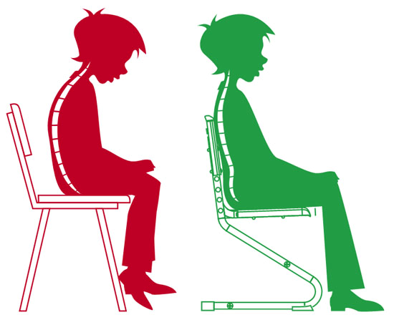


Как должно быть организовано рабочее место школьника дома
- Глубина сиденья стула должна быть чуть меньше расстояния от крестца до подколенной ямки.
- Столешница должна находиться на уровне солнечного сплетения. При этом чуть расставленные локти свободно опираются на нее, разгружая шейный отдел позвоночника от массы рук, тогда поверхность тетради находится от глаз на оптимальном расстоянии — 30—35 см.
- Под ноги ребенка поставьте скамеечку такой высоты, чтобы они не болтались в воздухе и не поднимались кверху.
- Книги желательно ставить на пюпитр на расстоянии вытянутой руки. Это позволяет ребенку держать голову прямо (снимает нагрузку на шейный отдел) и предотвращает развитие близорукости.
- Обеспечьте хорошее освещение рабочего места.
- Научите ребенка сидеть прямо, с равномерной опорой на обе ноги и ягодицы. Грудь должна быть почти вплотную приближена к столу, локти располагаться симметрично и опираться на стол, тетрадь надо повернуть примерно на 30°, чтобы ребенку не приходилось поворачивать туловище при письме; наклонять голову надо как можно меньше.
- Время от времени ребенок должен немного менять позу (в пределах правильной). Через каждые 30—45 мин. занятий следует встать и 5—10 минут подвигаться.
- Следите, чтобы у ребенка не возникала привычка сидя класть ногу на ногу, подворачивать одну ногу под себя, убирать со стола и свешивать нерабочую руку, сидеть боком к столу и т. п.
- Ребенок должен полноценно питаться, чтобы растущему организму хватало калорий, пластических веществ, микро- и макроэлементов, витаминов и др.
- Ребенку следует спать на ровной кровати с жестким основанием и мягким матрасом, с невысокой, желательно специальной ортопедической подушкой.
- После уроков школьнику, особенно ученику младших классов, нужно полежать не меньше часа, чтобы мышцы могли расслабиться и отдохнуть.
- Нельзя носить сумку, даже легкую, на плече: плечо при этом приходится постоянно держать поднятым. Нельзя носить портфель в одной и той же руке. Ремень сумки необходимо перекидывать через шею, а еще лучше носить ранец или модный рюкзачок.
- Ребенку необходимо больше двигаться и хотя бы по 20—30 минут в день заниматься физкультурой. Спортивные кружки — это прекрасно, но вид спорта и интенсивность нагрузок следует подбирать в соответствии с состоянием здоровья.
Дети — существа несознательные, и без постоянного родительского контроля хорошей осанки у них не будет.

Диагноз «плохая осанка» можно не глядя ставить любому, но все-таки
желательно обратиться к ортопеду и врачу лечебной физкультуры.
Точный диагноз и квалифицированные советы специалистов помогут
правильно организовать лечение.

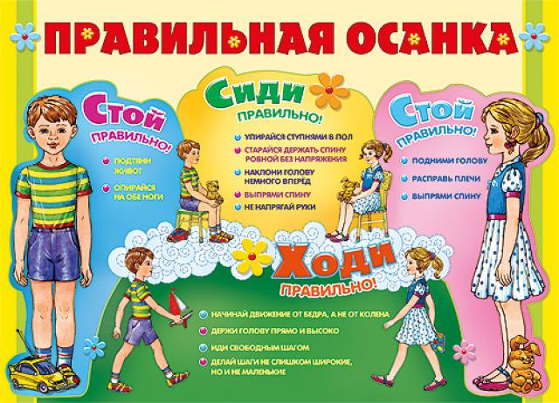

Уважаемые родители!
Самое главное средство профилактики заболеваний позвоночника — это выработка навыка правильной осанки. К сожалению, это очень трудная задача, и не столько для ребенка, сколько для родителей.

Как сохранить зрение у школьника
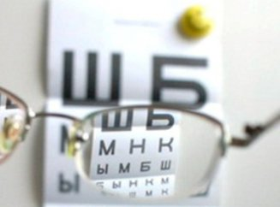
За последние десятилетия значительно возросло число лиц, страдающих нарушениями зрения. Около 1 миллиарда жителей нашей планеты носят очки, каждый четвертый в развитых странах - близорукий. Дефицит движений, нерациональное питание с недостаточным содержанием витаминов и минералов, чрезмерные информационные и зрительные нагрузки приводят к серьезным нарушениям обменных процессов и развитию заболеваний, в том числе органов зрения.

Возраст поступления ребенка в школу совпадает с периодом функциональной неустойчивости органа зрения. Более того, уже 4 - 5% детей имеют проблемы со зрением и носят очки до начала периода обучения. В то же время учебный процесс связан со значительным возрастанием нагрузки на глаза: объем зрительной нагрузки у младших школьников в среднем составляет 5 - 7 ч. в день (30 - 42 ч. в неделю), у школьников среднего и старшего возраста - 8 - 10 ч. в день (48 - 60 ч. в неделю). Если ребенок к тому же редко бывает на свежем воздухе, малоподвижен, ослаблен частыми заболеваниями, то он входит в группу повышенного риска развития зрительных расстройств.
Наиболее часто в школьном возрасте встречаются такие формы нарушений зрения, как спазм аккомодации, близорукость, дальнозоркость и астигматизм.

Дальнозоркость и астигматизм - это чаще всего врожденные состояния. Наиболее часто у детей встречается близорукость. Это приобретенное заболевание, когда в период интенсивной, длительной нагрузки (чтение, письмо, просмотр телепередач, игры на компьютере) из-за нарушения кровоснабжения происходят изменения в глазном яблоке, приводящие к его растяжению. В результате такого растяжения ухудшается зрение вдаль, которое улучшается при прищуривании или надавливании на глазное яблоко.
Для профилактики нарушений зрения очень важны все основные гигиенические вопросы режима для школьника: построение учебного дня в школе, организации уроков и перемен, организация занятий и отдыха во внешкольное время, правильное питание. Все зрительные функции резко снижаются в условиях плохой освещенности. Требования к освещению - достаточность и равномерность, отсутствие резких теней и блеска на рабочей поверхности. Когда не хватает естественного света, нужно включать искусственное освещение. В пасмурные дни искусственным освещением в учреждениях образования необходимо пользоваться в течение всего рабочего дня. После занятий в школе глазам необходим отдых 1 - 1,5 часа. После 2 часов непрерывных занятий необходим перерыв 10 - 20 минут, необходимо выполнять на занятиях упражнения для глаз, физкультурные минутки (в течение 1 - 2 минут), физкультурные паузы (в течение 3 - 4 минут).
Правильной должна быть и посадка школьника во время чтения, письма. Расстояние между глазами и рабочей поверхностью книги, тетради должно составлять 30 - 35 см. Телевизор смотреть нужно в освещенной комнате с расстояния не ближе 2 - 3 м. Экран должен быть на уровне глаз или чуть ниже. Если смотреть передачи в темноте, из-за большой разницы между ярким свечением экрана и темным фоном комнаты глаза быстро устают. Время от времени нужно отрывать взгляд от телевизора и переключать на другие окружающие предметы, чтобы дать отдохнуть глазам. В период болезни и выздоровления нельзя давать ребенку в кровать книжки или мелкие игрушки, поскольку патология ослабляет детский организм в целом и неблагоприятно влияет на зрительную систему.

Физическое воспитание ребенка должно включать в себя хотя бы утреннюю гимнастику и полноценные занятия на уроках физкультуры.

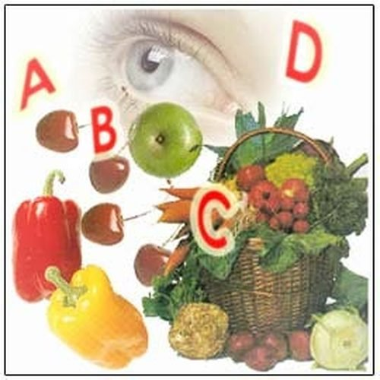
Для школьников учебный процесс - это время серьезных нагрузок и ответственной работы. Чтобы пережить ежедневный стресс, ему требуется употребление продуктов, содержащих:
- витамин В2 (рибофлавин). Источниками витамина В2 служат цельное молоко, простокваша, ацидофилин, кефир, сыр, постное мясо, печень, почки, сердце, пекарские и пивные дрожжи;

- витамин А. Содержится в сливочном масле, цельном молоке, яичном желтке, печени (особенно в печени рыб). Морковь, шпинат, салат, щавель, зелень (как культурная, так и дикорастущая), а также плоды шиповника.

Кроме естественных витаминов, школьникам дополнительно необходимы их синтетические аналоги, особенно это касается витамина Д, регулирующего обмен кальция в крови. Снижение содержания этого элемента приводит к ухудшению зрения, кариесу, плоскостопию, сколиозу - полному набору болезней, приобретаемых школьником при попустительстве взрослых. У многих детей на этом фоне развивается еще и детский невроз, так как кальций необходим также для развития нервной системы.
Каникулы лучше проводить за городом, в хорошо озелененной местности, сократив до минимума зрительную работу и увеличив время на подвижные игры, занятия спортом.
Уважаемые родители!
Состояние зрения ваших детей в значительной степени определяется вашим вниманием, терпением и пониманием основ профилактики.

Издатель: отдел общественного здоровья
государственного учреждения «Гомельский областной центр гигиены,
эпидемиологии и общественного здоровья»
e-mail: Health@gmlocge.by
246000 , г.Гомель, ул.Ирининская, д. 23
Тел./факс: 8(0232) 74 77 64

